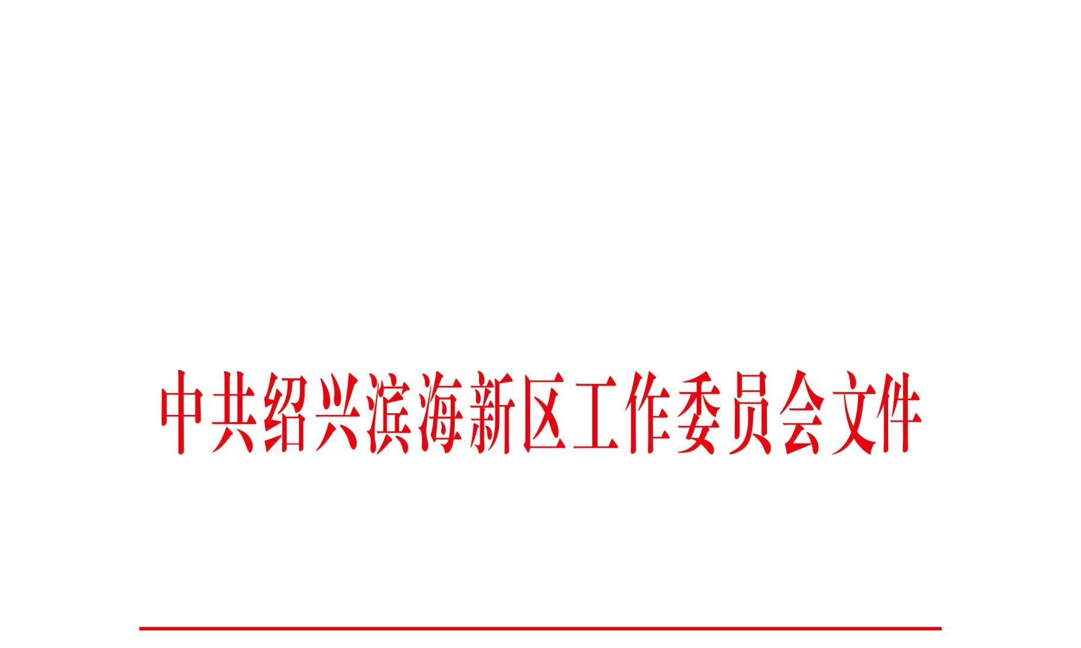

绍滨党发〔2022〕5号

中共绍兴滨海新区工作委员会
关于调整绍兴滨海新区（绍兴高新技术产业开发区、袍江经济技术开发区、绍兴综合保税区）党工委、管委会领导分工的通知

各街道党工委、新区各部门（单位）、国有企业：
因人事调整和工作需要，经研究，现将绍兴滨海新区（绍兴高新技术产业开发区、绍兴袍江经济技术开发区、绍兴综合保税区）党工委、管委会领导工作分工明确如下：
陶关锋（党工委书记<兼>）：主持党工委全面工作。
徐 军（党工委副书记、管委会主任）：主持管委会全面工作。
钱林江（党工委副书记<兼>）：不作分工。
严 钢（党工委副书记、管委会常务副主任）：负责新区日常工作和党建人事、财政投融资、国资监管等工作，分管发展集团有限公司、办公室、人才发展局（党建人事部）、财政局，联系滨海税务局。
章立锋（党工委委员、管委会副主任）：负责新区规划建设工作和江滨区块城市建设招商工作，分管规划建设局、建设工程质量安全管理中心、迪荡新城投资发展有限公司，联系城市管理工作，联系滨海交警大队、滨海高速交警大队、电力、水务、天然气等公用事业单位。
高 波（党工委委员、管委会副主任）：负责绍兴综合保税区和绍兴健康新城开发建设、招商引资、运营管理及相关服务工作，分管综合保税区管理办公室、健康新城管理办公室、综合保税区服务促进中心、袍江工业区投资开发有限公司、健康新城有限公司、综合保税区建设发展有限公司，联系绍兴海关。
祝国金（党工委委员、管委会副主任）：负责新区招商引资工作和面上招商工作的统筹协调，分管招商服务一局、招商服务二局、滨海科技创新服务中心、绍芯实验室，联系绍兴集成电路产业园管委会。
劳志明（党工委委员、管委会副主任）：负责新区经济发展、行政审批、政务服务以及统计、科技等方面工作，分管经济发展局、政务服务中心。联系应急管理、市场监督、生态环境工作，联系电信、移动、联通、铁塔等运营商。
张天雄（党工委委员、二级调研员兼机关党委书记）：负责人才发展、机关党建、党风廉政、精神文明、意识形态和群团工作，分管机关党委，协助分管人才发展局（党建人事部）。
孙松夫（发展集团有限公司党委书记、董事长）：主持发展集团全面工作，联系浙江邮电职业技术学院、浙江金融职业学院、中国科学院大学附属肿瘤医院、滨海油站公司。
周伟洪（二级调研员）：协助抓好招商引资等工作。
马仁龙（四级调研员）：负责投资服务相关工作，分管绍兴集成电路产业园管委会、投资服务中心。

中共绍兴滨海新区工作委员会
2022年5月5日

抄送：市纪委市监委驻市政府办公室纪检监察组。
中共绍兴滨海新区工作委员会办公室 2022年5月5日印发

